Phụ lục II

Mẫu “Đề nghị hỗ trợ di chuyển trong trường hợp cấp thiết”



Phụ lục III

Nội dung thông tin được cung cấp sau khi quét mã QR code

A.Công văn số 3251/UBND-ĐT ngày 01 tháng 10 năm 2021 của Ủy ban nhân dân thành phố về phối hợp hỗ trợ người dân lưu thông trong trường hợp cấp thiết

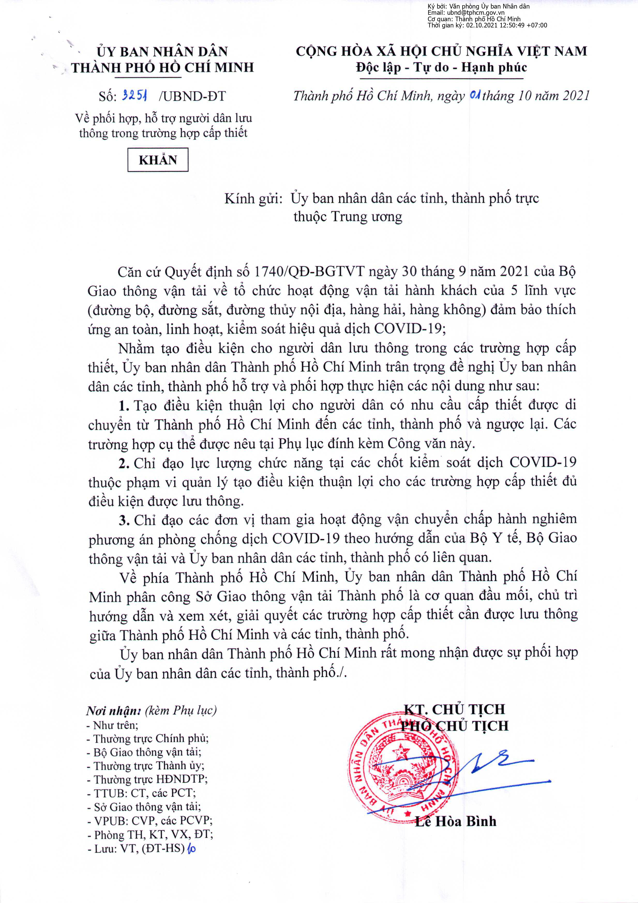

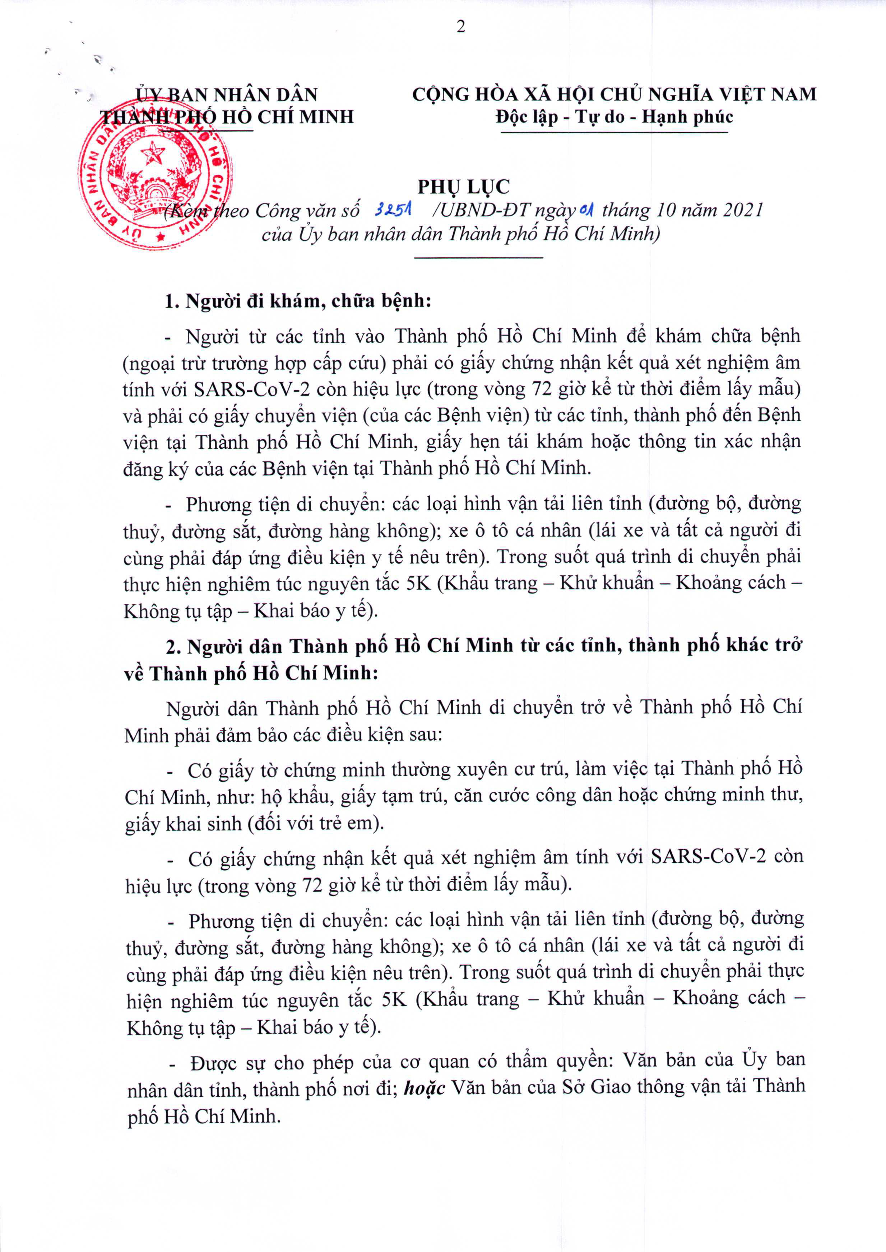

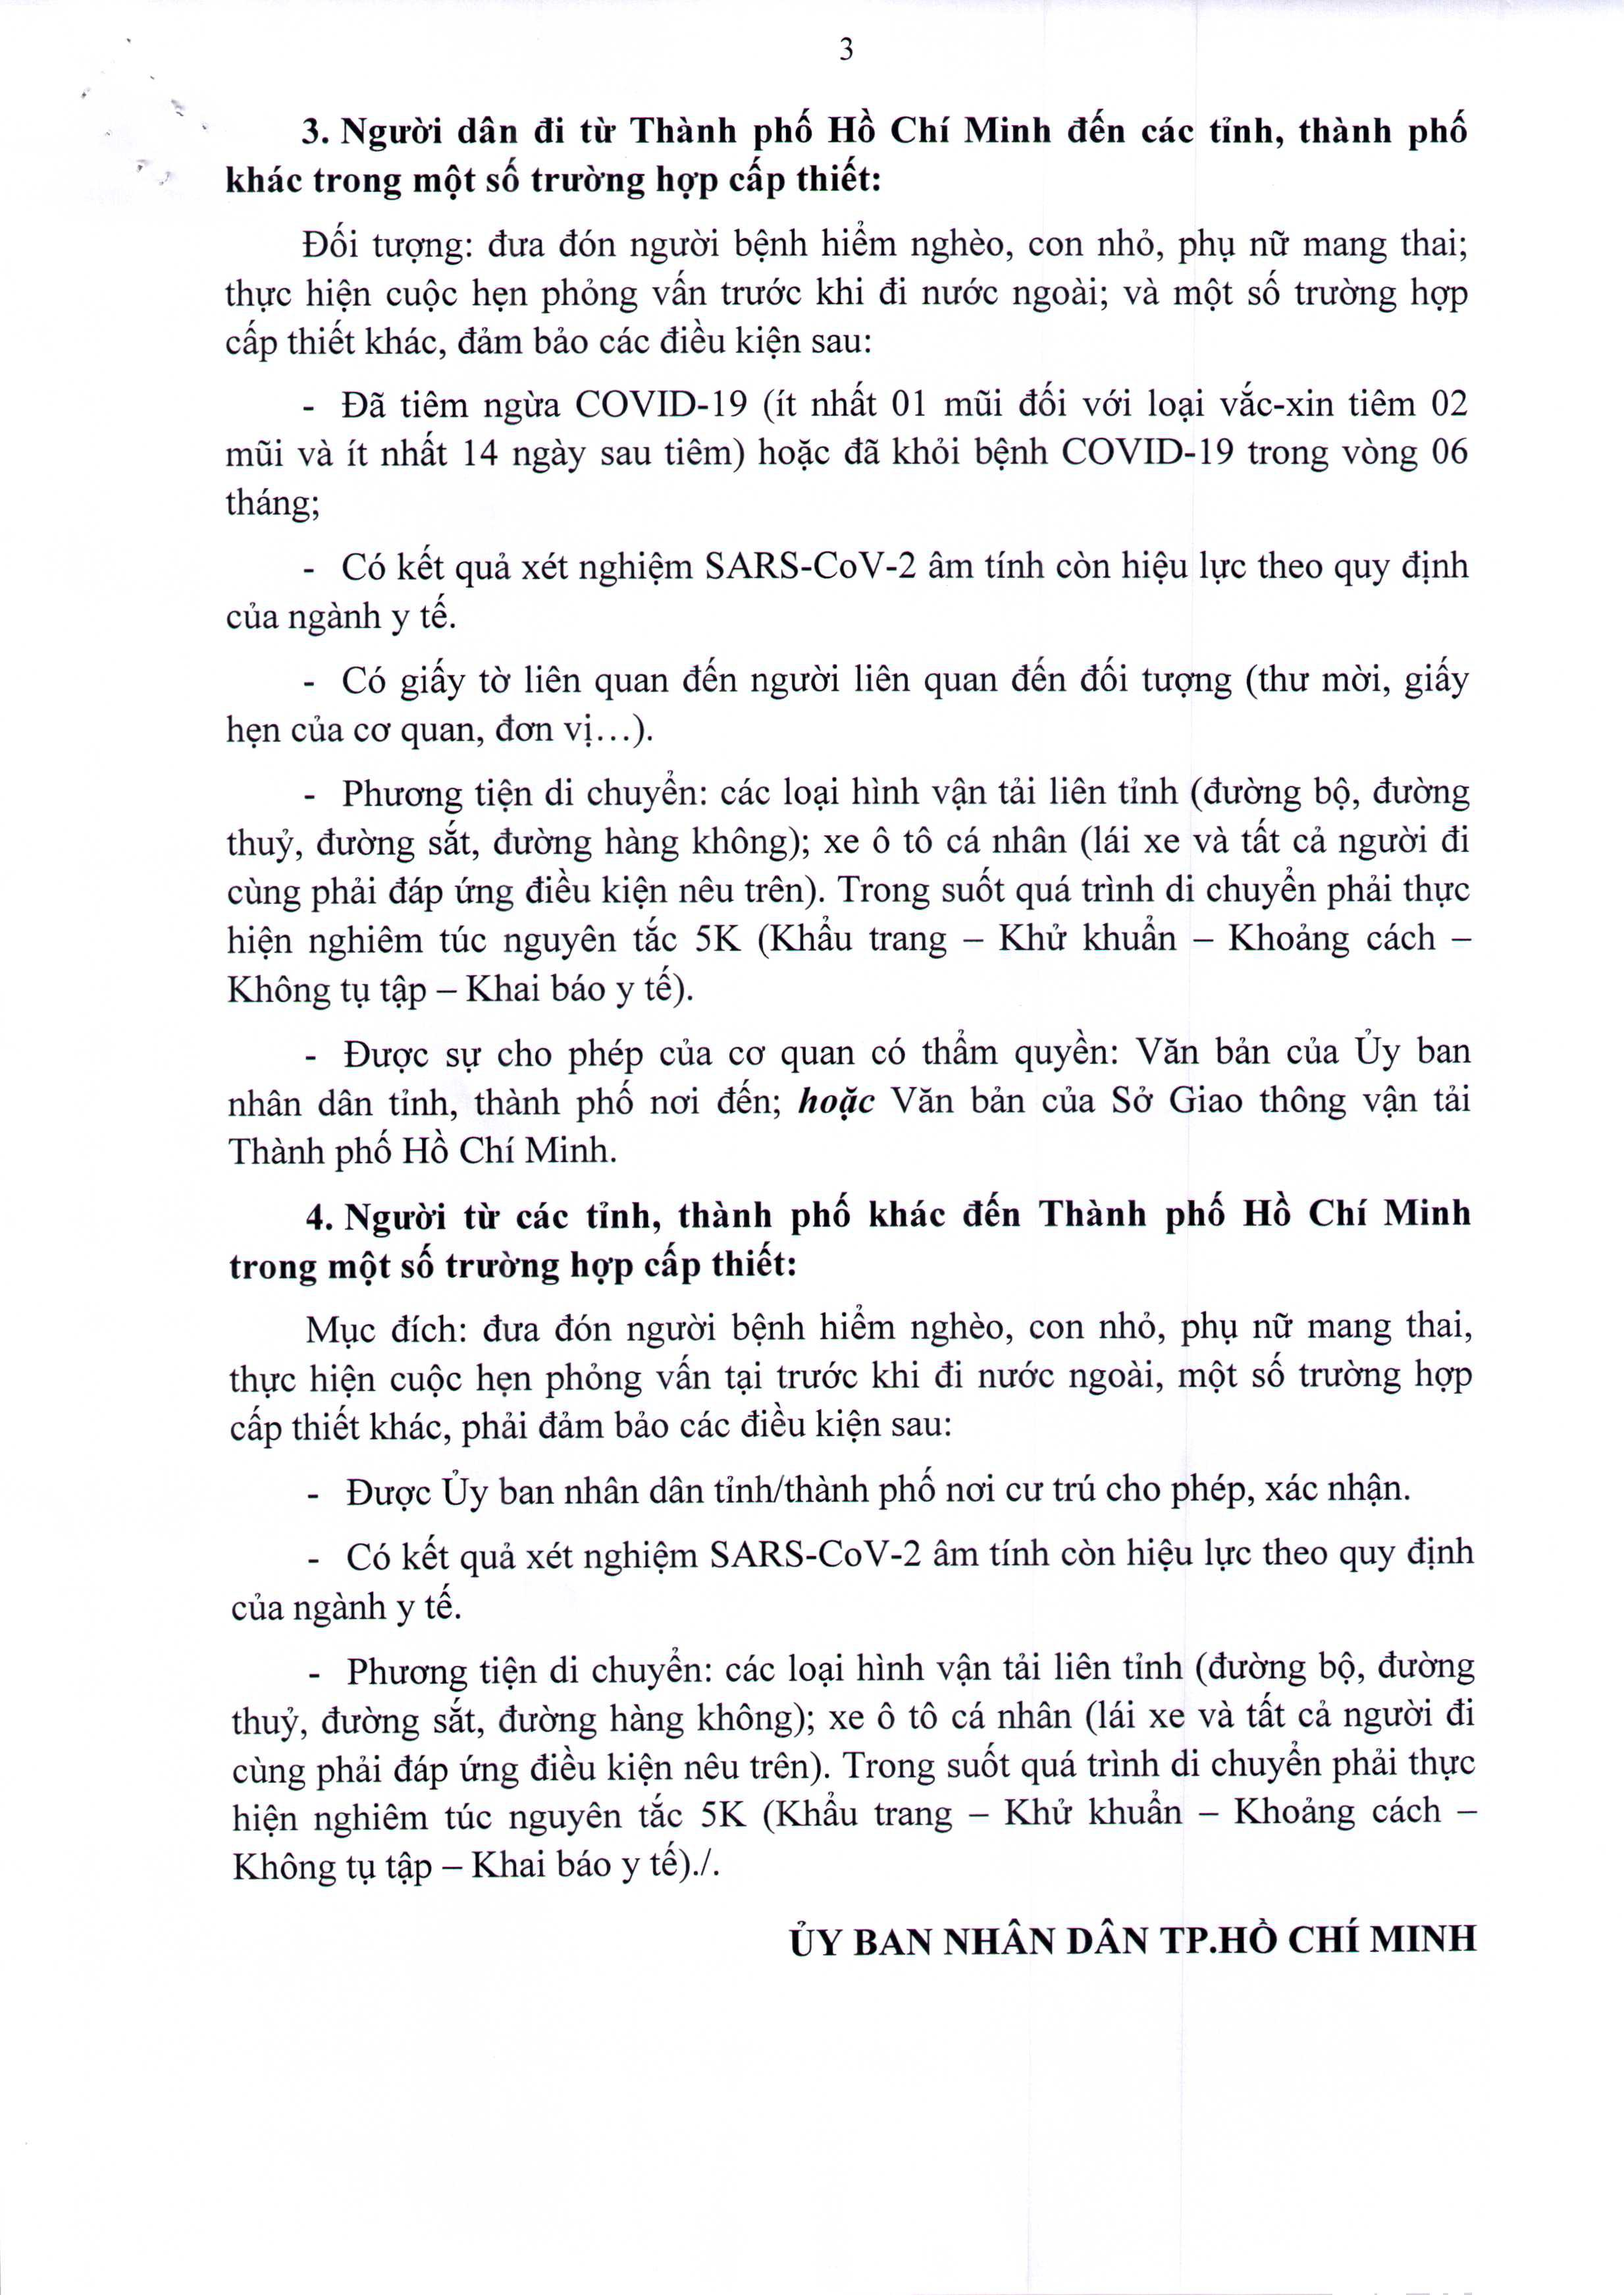

B. Thông tin chi tiết

### ỦY BAN NHÂN DÂN CỘNG HÒA XÃ HỘI CHỦ NGHĨA VIỆT NAM

### THÀNH PHỐ HỒ CHÍ MINH Độc lập - Tự do - Hạnh phúc

### SỞ GIAO THÔNG VẬN TẢI

**NỘI DUNG**

**Đăng ký hỗ trợ di chuyển trong trường hợp cấp thiết**

1.Họ và tên người làm đơn

- Ông/Bà……………………………..………, Sinh ngày:….………………

+ Số CMND/ CCCD:……………………… cấp ngày…..tháng…năm…….

+ Địa chỉ thường trú/tạm trú:

+ Số điện thoại di động liên hệ: ……………………………………………

+ Email (cá nhân):

2. Người đi cùng trên phương tiện:

2.1. Ông/Bà …….. là người điều khiển phương tiện,

+ Sinh ngày:….……………….

+ Số CMND/ CCCD:……………………… cấp ngày…..tháng…năm…….

+ Địa chỉ thường trú/tạm trú:

+ Số điện thoại di động liên hệ: …………………………………………… 2.2. Ông/Bà …….., Sinh ngày:….……………….

+ Mối quan hệ với người làm đơn:

+ Số CMND/CCCD/Hộ chiếu/Giấy Khai sinh:..…cấp ngày….tháng…năm…….

+ Địa chỉ thường trú/ tạm trú:

+ Số điện thoại di động liên hệ: ……………………………………………

2.3. Ông/Bà ……..,

…..

3. Thời gian di chuyển:

Ngày đi: Nơi đi: Nơi đến:

Ngày về: Nơi đi: Nơi đến:

4. Phương tiện di chuyển:...........................................................................

5. Mục đích:...............................................................................................

|  |  |
| --- | --- |
| ỦY BAN NHÂN DÂN  THÀNH PHỐ HỒ CHÍ MINH  **SỞ GIAO THÔNG VẬN TẢI** | **CỘNG HÒA XÃ HỘI CHỦ NGHĨA VIỆT NAM**  **Độc lập - Tự do - Hạnh phúc** |
|  | *Thành phố Hồ Chí Minh, ngày tháng năm 2021* |